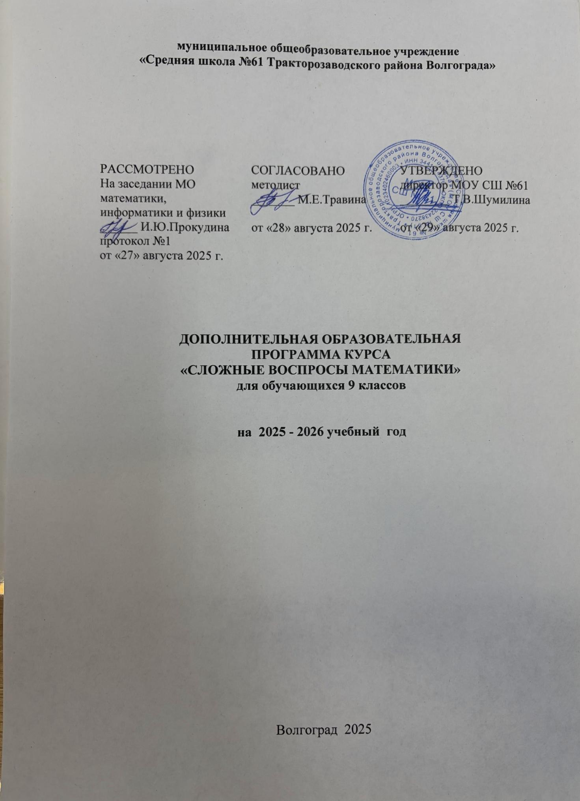
ПОЯСНИТЕЛЬНАЯ ЗАПИСКА
Дополнительная образовательная программа «Сложные вопросы математики» для учащихся 9 класса разработана в соответствии с Постановлением Правительства Российской Федерации от 15.09.2020 №1441 «Об утверждении правил оказания платных образовательных услуг» и Положением о рабочей программе по дополнительным платным образовательным услугам МОУ СШ №61, а также на основании учебного план дополнительных платных образовательных услуг МОУ СШ №61 на 2025-2026 учебный год.

ОБЩАЯ ХАРАКТЕРИСТИКА ДОПОЛНИТЕЛЬНОЙ ОБРАЗОВАТЕЛЬНОЙ ПРОГРАММЫ «СЛОЖНЫЕ ВОПРОСЫ МАТЕМАТИКИ»

Актуальность программы данного курса обусловлена тем, что:
-)ориентирован на приобретение определенного опыта решения прикладных заданий и тесно связано с такими дисциплинами, как алгебра и геометрия;
-) расширяет и систематизирует знания учащихся;
-) готовит их к более осмысленному пониманию теоретических сведений;
-) уделяет внимания привитию навыков самостоятельности в рассуждениях, в поисках способов решения задач;
-) способствует развитию способностей к самообразованию, к созданию и разрешению проблемных ситуаций, рефлексии, самоанализу собственной деятельности.
Предлагаемый курс имеет прикладное и общеобразовательное значение: он способствует развитию логического мышления, сообразительности и наблюдательности, творческих способностей, интереса к предмету, данной теме и, что особенно важно, формированию умения решать практические задачи в различных сферах деятельности человека. Решение таких задач способствует приобретению опыта работы с заданием, формированию более высокой, по сравнению с обязательным уровнем сложности, математической культуры учащихся.
С термином «задача» люди постоянно сталкиваются в повседневной жизни, как на бытовом, так и на профессиональном уровне. Каждому человеку приходится решать те или иные проблемы, которые мы зачастую называем задачами. Это могут быть общегосударственные задачи (освоение космоса, воспитание подрастающего поколения, оборона страны и т. п.), задачи определенных коллективов и групп (сооружение объектов, выпуск литературы, установление связей и зависимостей и др.), а также задачи, которые стоят перед отдельными личностями. Проблема решения и чисто математических задач, и задач, возникающих перед человеком в процессе его производственной или бытовой деятельности, в сущности, имеет одну природу, и, следовательно, требуют исследования и обязательного разрешения. Поэтому именно умение решать учебные задачи в дальнейшем приводит к умению решать любые жизненные задачи, то есть к развитию таких личностных качеств как не знал – знаю, не умел – умею и т.п.
Задания, предлагаемые в данной программе, интересны и часто не просты в решении, что позволяет повысить учебную мотивацию учащихся и проверить свои способности к математике. Вместе с тем содержание программы позволяет ученику любого уровня активно включаться в учебно-познавательный процесс и максимально проявить себя: занятия могут проводиться на высоком уровне сложности, но включать в себя вопросы, доступные и интересные всем учащимся.

Программа позволяет реализовать актуальные в настоящее время компетентностный, личностно ориентированный, деятельностный подходы.

Цель данного курса: формирование представлений о математике как науке, полезной в повседневной жизни, повышение уровня их математической культуры.
Поставленная цель позволит в ходе занятий решить следующие задачи:
➢ развивать умение преодолевать трудности при решении задач разного уровня сложности, формировать логическое мышление;
➢ сформировать у учащихся полное представление о решении текстовых задач;
➢ показать широту применения известного учащимся математического аппарата – процентные вычисления, связь математики с различными направлениями реальной жизни;
➢ показать учащимся методы решения задач на сплавы, смеси и растворы;
➢ научить решать одну задачу разными способами;
➢ оказать помощь в подготовке к успешному прохождению ОГЭ;
➢ воспитать целеустремлённость и настойчивость при решении задач;
➢ предоставить учащимся возможность проанализировать свои способности к математической деятельности;
➢ сформировать высокий уровень активности, раскованности мышления, проявляющейся в продуцировании большого количества разных идей, возникновении нескольких вариантов решения задач, проблем;
➢ развить интерес к математике, способствовать выбору учащимися путей дальнейшего продолжения образования;

Учебный процесс предусматривает следующие методы и формы работы:
• изложение нового материала учителем в форме лекции;

• дифференцированный подход на практических занятиях: для всех тем курса подобраны задания различного уровня сложности;
• самостоятельная работа с учебной литературой;

МЕСТО КУРСА В УЧЕБНОМ ПЛАНЕ
В соответствии с учебным планом на изучение дополнительного образовательного курса «Сложные вопросы математики» в 9 классе отводится 1 ч в неделю, всего 27 часов (27 учебных недель).

СОДЕРЖАНИЕ ДОПОЛНИТЕЛЬНОЙ ОБРАЗОВАТЕЛЬНОЙ ПРОГРАММЫ

- Введение: что такое практико-ориентируемые задания?
- Схемы: участки, огороды, хозяйства, город, квартира
- Постройки: теплица, баня (печь)
- Террасы
5. Путешествие по городскому маршруту, путешествия: сельская местность, схема метро
6. Транспорт: «ОСАГО. АЗС» и «Автомобильное колесо».
7.Формат листа
8. Тарифы
9. Зонт

ПЛАНИРУЕМЫЕ РЕЗУЛЬТАТЫ ОБУЧЕНИЯ

Личностные результаты:

определять и высказывать самые простые общие для всех людей правила поведения при сотрудничестве (этические нормы);
приобретатьопыт самостоятельного общественного действия;
развивать способность учащихся к саморазвитию, сформированности мотивации к учению и познанию;
уметь принимать точку зрения собеседника, понимать право существования иного мнения;
в конкретных ситуациях (при решении очередной практико-ориентируемого задания) делать личные комментарии (высказывать свою точку зрения) на рассматриваемые проблемы и способы их решения.
-самостоятельно приобретать и применять знания в различных ситуациях;
-работать в группах, аргументировать и отстаивать свою точку зрения, уметь слушать других;
-извлекать учебную информацию на основе сопоставительного анализа объектов; - пользоваться предметным указателем, энциклопедией и справочником для нахождения информации;
-самостоятельно действовать в ситуации неопределенности при решении актуальных для них проблем.
-владеть компетенциями: познавательной, коммуникативной, информационной и рефлексивной.
Метапредметные результаты:
Регулятивные УУД:
- Определять и формулировать цель деятельности (обсуждение способа решения предложенной головоломки).
- Проговаривать последовательность действий (составление плана реализации способа).
- Учиться высказывать своё видение проблемы (версии) на основе составленного плана.
- Учиться работать по предложенному (или разработанному) плану.
- Учиться совместно с другими учащимися давать эмоциональную оценку
деятельности товарищей.
Познавательные УУД:
- Добывать новые знания: находитьответы на вопросы, используя свой жизненный опыт и информацию, полученную из различных источников информации.
- Перерабатывать полученную информацию: делать выводы в результате совместной работы всей группы.
- Перерабатывать полученную информацию: сравнивать и группировать собранную из различных источников, информацию. Преобразовывать информацию из одной формы в другую.
Коммуникативные УУД:
- Донести свою позицию до других.
- Слушать и понимать речь других.
- Совместно договариваться о правилах решения проблемы и четкое следование им.
- Учиться выполнять различные роли в группе (лидера, генератора идей, непосредственного исполнителя предложенной идеи).

Предметные результаты:
- понимать, что такое «практико-ориентируемые задания»,
- знать основные способы (подходы) к их решению;
- уметь сравнивать между собой предметы, явления, условия предлагаемых задач – находить сходства и различия при выборе способа их решения;
-обобщать, делать несложные выводы;
- уметь сориентироваться в нестандартной ситуации;
-определять последовательность событий;
-выявлять закономерности и проводить аналогии.

ТЕМАТИЧЕСКОЕ ПЛАНИРОВАНИЕ

№ | Блок (раздел) | Количество часов | Электронные (цифровые) образовательные ресурсы
1 | Введение: что такое практико-ориентированные задания? | 1 | https://education.yandex.ru https://uchi.ru/main
2 | Схемы: участки, огороды, хозяйства, город, квартира | 6 | https://education.yandex.ru https://uchi.ru/main
3 | Постройки: теплица, баня (печь) | 6 | https://education.yandex.ru https://uchi.ru/main
4 | Террасы | 2 | https://education.yandex.ru https://uchi.ru/main
5 | Путешествие по городскому маршруту, путешествия: сельская местность, схема метро | 4 | https://education.yandex.ru https://uchi.ru/main
6 | Транспорт: «ОСАГО. АЗС» и «Автомобильное колесо». | 3 | https://education.yandex.ru https://uchi.ru/main
7 | Формат листа | 2 | https://education.yandex.ru https://uchi.ru/main
8 | Тарифы | 2 | https://education.yandex.ru https://uchi.ru/main
9 | Зонт | 1 | https://education.yandex.ru https://uchi.ru/main
Итого |  | 27

